Git Commands:

1. **git - - version:**

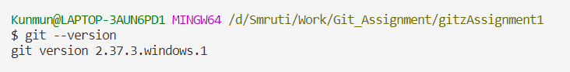

1. **git - - init:**

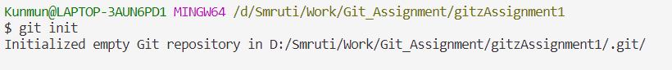

1. **git config - - global:**

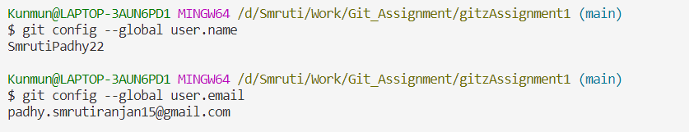

1. **git status :**

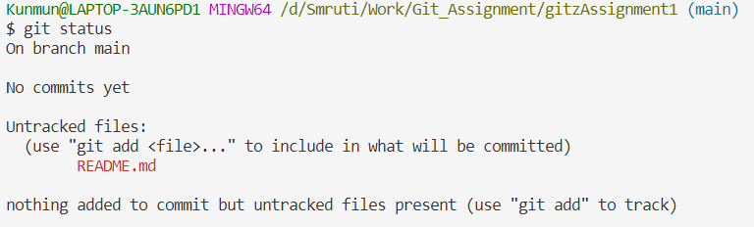

1. **git add :**

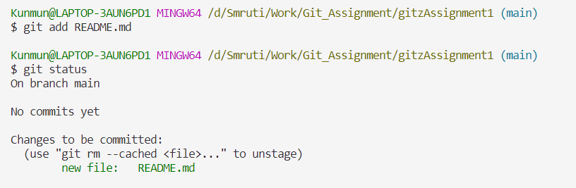

1. **git branch:**

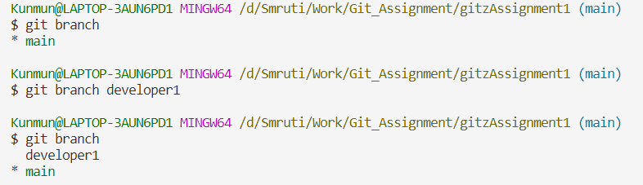

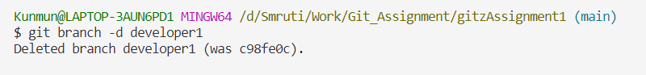

1. **git checkout:**

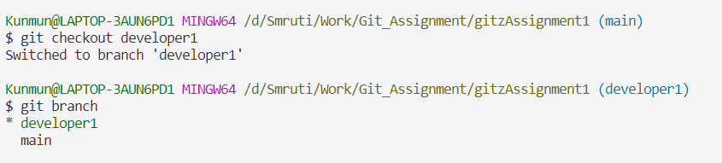

1. **git clone:**

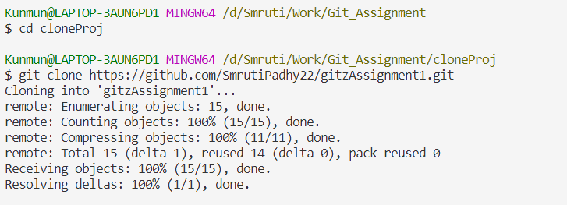

1. **git commit**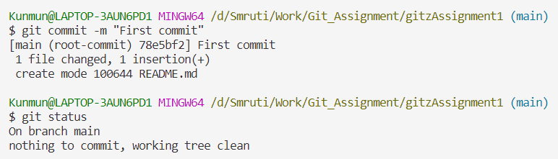
2. **git log:**

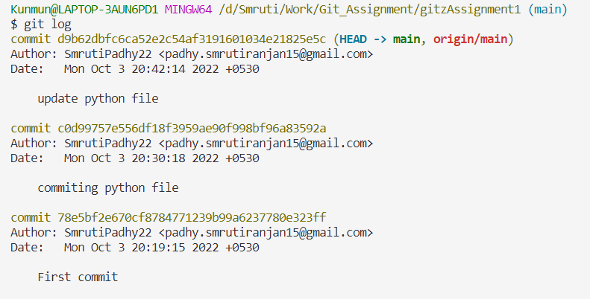

1. **git merge:**

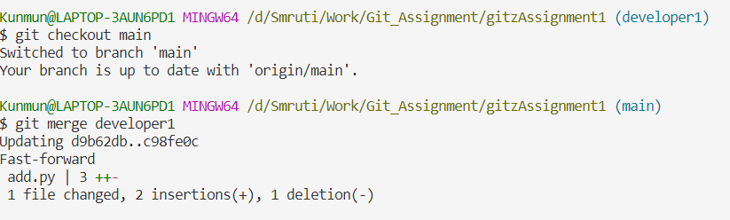

1. **git push**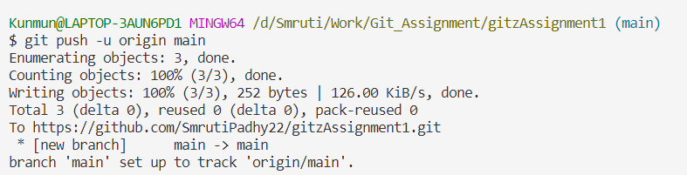
2. **git show:**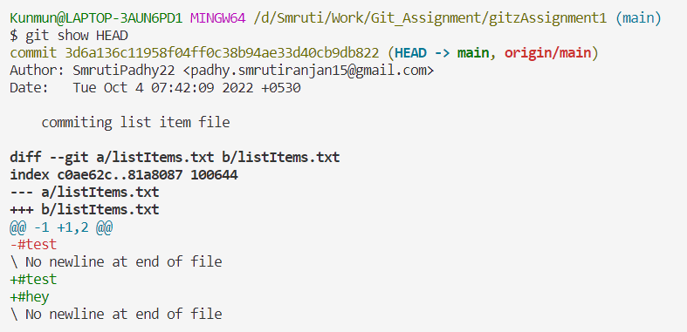
3. **git reset :**

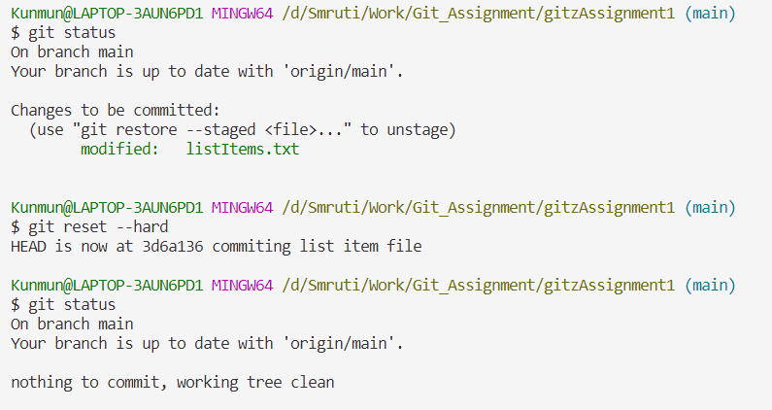

1. **git revert:**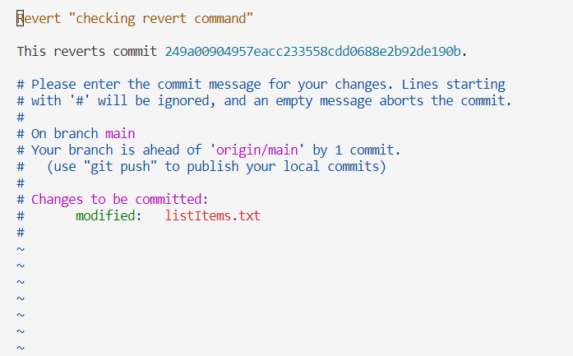

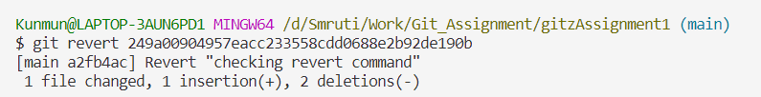

1. **git reflog:**

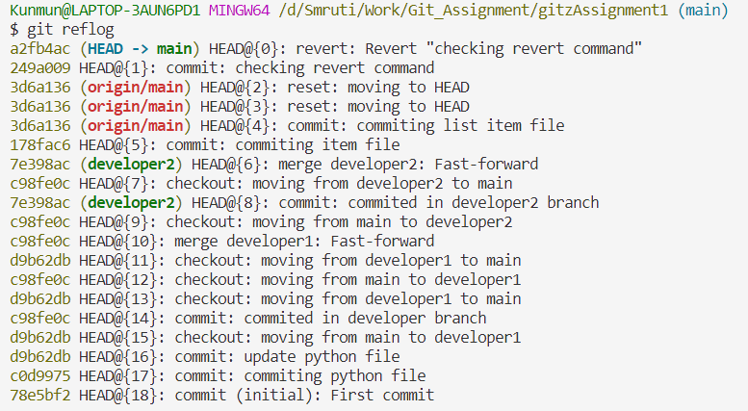

1. **git restore**

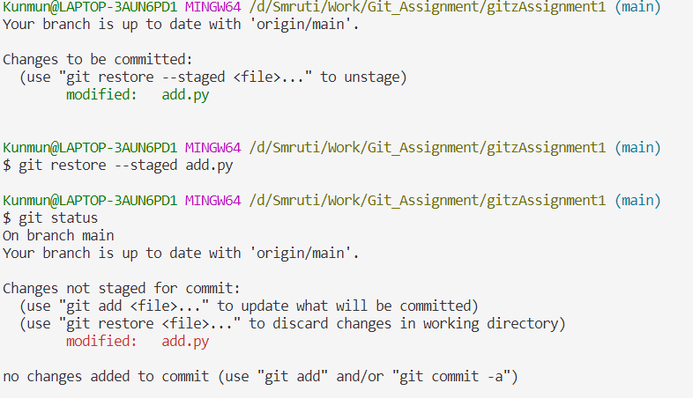

1. **git remote**

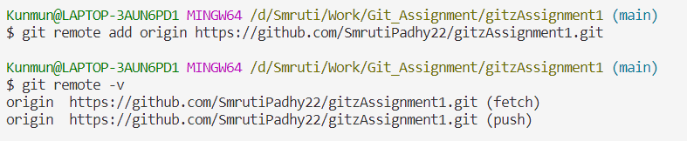

1. **git clear**

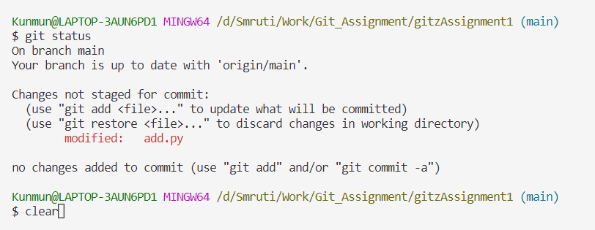

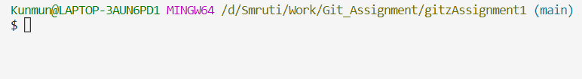

1. **git pull:**

